第八次试验 设计有源滤波器
组名：第 5 组 姓名：拾叁 学号：0000000000

实验目的
- 加深对 RC 有源滤波器基本特性的理解，掌握一阶 RC 有源低通、高通滤波器的设计与实现方法。
- 学会利用低通滤波器与高通滤波器级联的方式设计带通滤波器。
- 熟练使用 Multisim 仿真软件进行电路搭建与仿真，掌握滤波器频率特性曲线的绘制方法。
- 对比分析无源 RC 滤波器与有源 RC 滤波器的优缺点。
- 理解电压（电流）放大倍数、功率放大倍数的分贝数定义，掌握二者之间的联系。

实验原理

一阶 RC 有源低通滤波器
RC 无源低通滤波器的传递函数为： $A_{u}(s)=\frac{U_{o}(s)}{U_{i}(s)}=\frac{1}{1+sRC}$ 其截止频率为： $f_{0}=\frac{1}{2πRC}$
无源滤波器存在带内增益小于 1、带负载能力差等缺点。引入运算放大器构成有源滤波器，可利用运放的高输入阻抗、低输出阻抗特性改善带负载能力，并提供电压增益。
本次设计采用同相输入型一阶 RC 有源低通滤波器，电路如图 1 所示。该电路由 RC 低通网络和同相比例放大器组成，同相比例放大器的电压增益为： $A_{uf}=1+\frac{R_{3}}{R_{2}}$
本次实验选取 $R_{1}=R_{2}=R_{3}=10kΩ$，$C_{1}=0.1μF$，代入公式可得：
- 截止频率：$f_{0}=\frac{1}{2π×10×10^{3}×0.1×10^{−6}}≈159.15Hz$
- 电压增益：$A_{uf}=1+\frac{10kΩ}{10kΩ}=2$

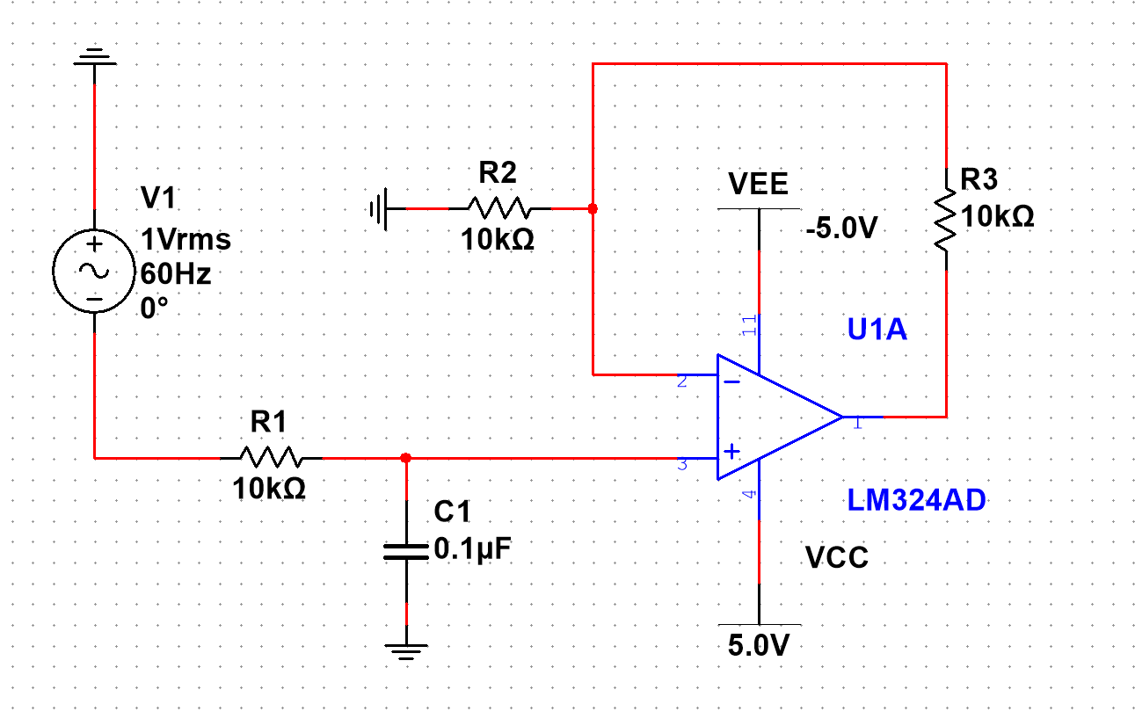
图 1 一阶 RC 有源低通滤波器 Multisim 仿真电路

一阶 RC 有源高通滤波器
本次设计采用同相输入型一阶 RC 有源高通滤波器，电路如图 2 所示。该电路由 RC 高通网络和同相比例放大器组成，电压增益与低通滤波器相同。
本次实验选取$R_{1}=R_{2}=R_{3}=10kΩ$，$C_{1}=0.1μF$，代入公式可得：
- 截止频率：$f_{0}≈159.15Hz$
- 电压增益：$A_{uf}=2$

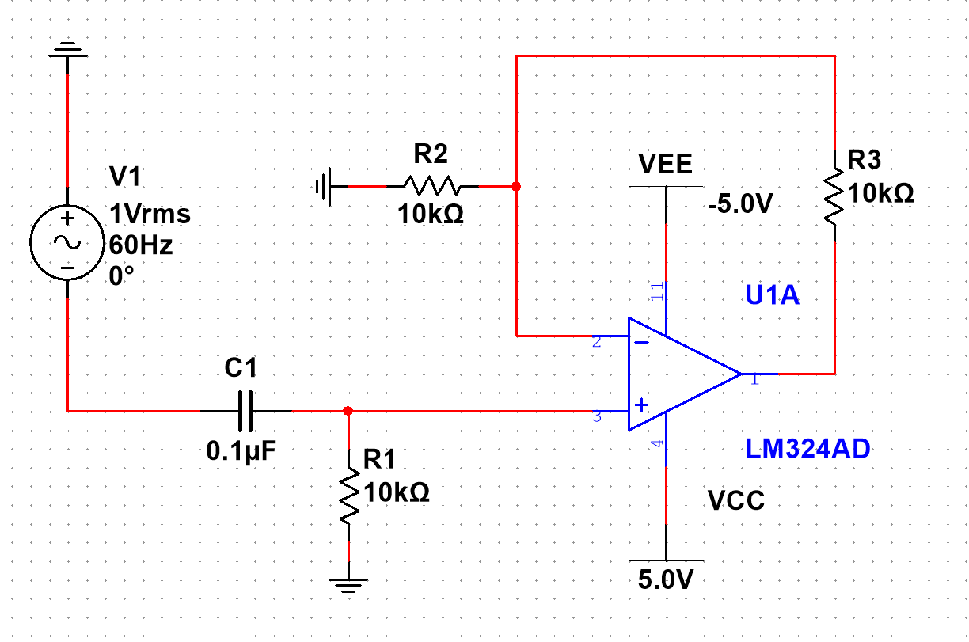
图 2 一阶 RC 有源高通滤波器 Multisim 仿真电路

带通滤波器的设计
为避免两级滤波器之间的负载效应，两级之间采用同相输入型有源滤波器级联（同相输入型运放输入阻抗高，负载效应小）。
本次设计的带通滤波器电路如图 3 所示，第一级为一阶有源低通滤波器，第二级为一阶有源高通滤波器。
- 第一级低通滤波器参数：$R_{2}=10kΩ$，$C_{1}=0.01μF$，上限截止频率：$f_{H}=\frac{1}{2π×10×10^{3}×0.01×10^{−6}}≈1591.5Hz$
- 第二级高通滤波器参数：$C_{2}=0.1μF$，$R_{3}=10kΩ$，下限截止频率：$f_{L}=\frac{1}{2π×10×10^{3}×0.1×10^{−6}}≈159.15Hz$
因此，该带通滤波器的通带为$159.15Hz∼1591.5Hz$，总电压增益为两级增益的乘积：$A_{uf总}=A_{uf1}×A_{uf2}=2×2=4$。
利用 Multisim 的AC分析功能，可绘制该带通滤波器的幅频特性和相频特性曲线，如图 4 所示。

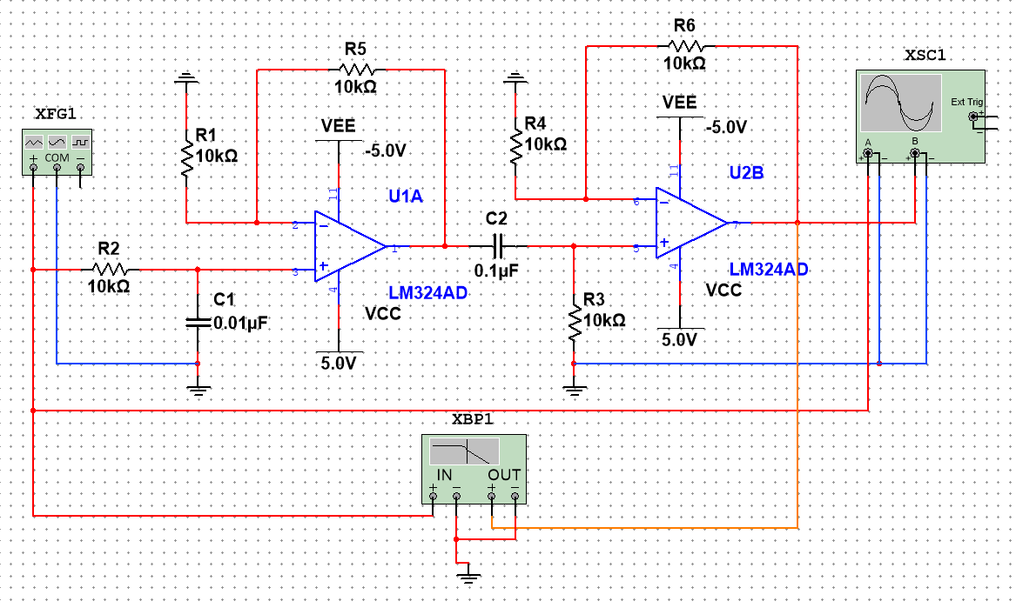
图 3 一阶 RC 有源带通滤波器 Multisim 仿真电路

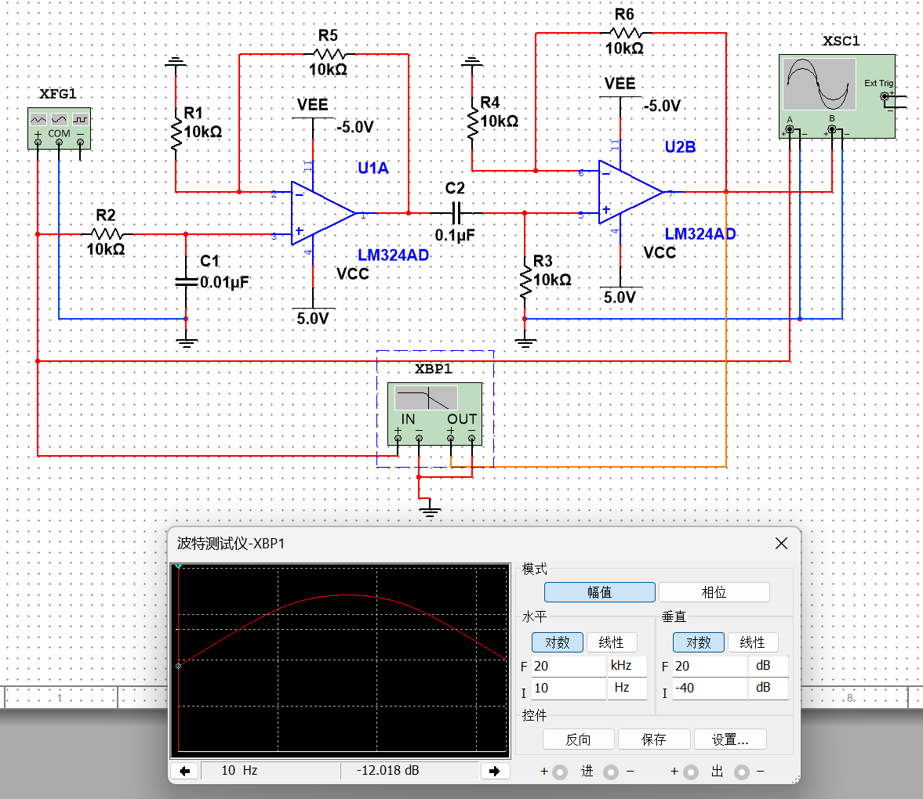

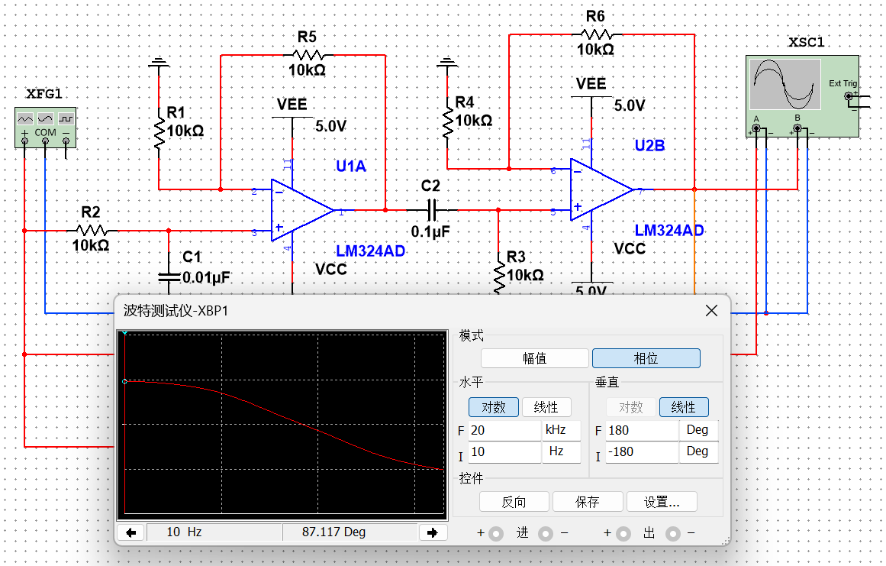
图 4 带通滤波器幅频特性与相频特性曲线

无源与有源滤波器的优缺点对比
表格
对比项 | 无源 RC 滤波器 | 有源 RC 滤波器
组成元件 | 仅由电阻、电容、电感等无源元件组成 | 由无源元件和运算放大器等有源器件组成
带内增益 | 增益小于 1，信号有衰减 | 可提供大于 1 的电压增益，实现信号放大
带负载能力 | 差，输出特性受负载影响大 | 好，运放输出阻抗低，负载变化对输出影响小
电路复杂度 | 简单，无需额外电源 | 相对复杂，需要为运放提供正负电源
适用频率范围 | 低频到高频均可，高频特性好 | 受运放带宽限制，主要适用于低频、中频范围
稳定性 | 高，无自激振荡风险 | 存在自激振荡风险，高频段需进行相位补偿
成本 | 低 | 相对较高

放大倍数分贝数的定义及联系
在电子电路中，放大倍数的范围通常很大（从几倍到几十万倍），为了便于表示和计算，常采用对数单位 —— 分贝（dB）来表示放大倍数。
电压放大倍数的分贝数定义 $G_{u}(extdB)=20lgfracU_{o}U_{i}$ 其中，$U_{o}$为输出电压有效值，$U_{i}$为输入电压有效值。
电流放大倍数的分贝数定义 $G_{i}(extdB)=20lgfracI_{o}I_{i}$ 其中，$I_{o}$为输出电流有效值，$I_{i}$为输入电流有效值。
二者之间的联系： 当输入电阻$R_{i}$与负载电阻$R_{L}$相等时（即$R_{i}=R_{L}=R$），功率与电压、电流的关系为： $P_{i}=fracU_{i}^{2}R_{i}=I_{i}^{2}R_{i},quadP_{o}=fracU_{o}^{2}R_{L}=I_{o}^{2}R_{L}$
代入功率放大倍数的分贝数定义可得： $G_{P}(extdB)=10lgfracP_{o}P_{i}=10lgfracU_{o}^{2}/R_{L}U_{i}^{2}/R_{i}=20lgfracU_{o}U_{i}=G_{u}(extdB)$
同理可得： $G_{P}(extdB)=20lgfracI_{o}I_{i}=G_{i}(extdB)$
因此，在输入电阻与负载电阻相等的条件下，功率放大倍数的分贝数等于电压（电流）放大倍数的分贝数。在一般电子电路分析中，若不特别说明，放大倍数的分贝数通常指电压放大倍数的分贝数。

实验器件
LM324 运算放大器，10kΩ 电阻若干，0.1μF 电容，0.01μF 电容，交流信号源，示波器，函数信号发生器，面包板。

四、实验步骤

1. 有源带通滤波器实物测试
1)级联一阶有源高通滤波器，搭建带通滤波电路
2)函数信号发生器输出 1Vpp 正弦波，调节频率至 800Hz（通带中心频率附近），观察并记录输入输出波形
3)采用点频法，在 100Hz~5000Hz 范围内选取 9 个频率点，测量对应输出电压

2. 数据整理与分析
1)整理实测数据，计算各频率点的电压增益（dB）
2)绘制低通、带通滤波器的幅频特性曲线
3)对比理论值、仿真值与实测值，分析误差来源

3. 实验收尾
1)关闭所有仪器电源，拆除电路，整理实验台

五、实验数据

5.1有源带通滤波器数据
输入电压$U_{i}=1Vpp$，理论通带增益$A_{uf总}=4$
频率 (Hz) | 100 | 500 | 1000 | 1400 | 1592 | 1800 | 2000 | 3000 | 5000
输出电压Uo​(V) | 0.92 | 2.21 | 2.83 | 3.32 | 3.34 | 3.25 | 2.82 | 1.94 | 1.29
电压增益 (dB) | -0.72 | 6.89 | 9.04 | 10.43 | 10.48 | 10.24 | 9.01 | 5.76 | 2.21

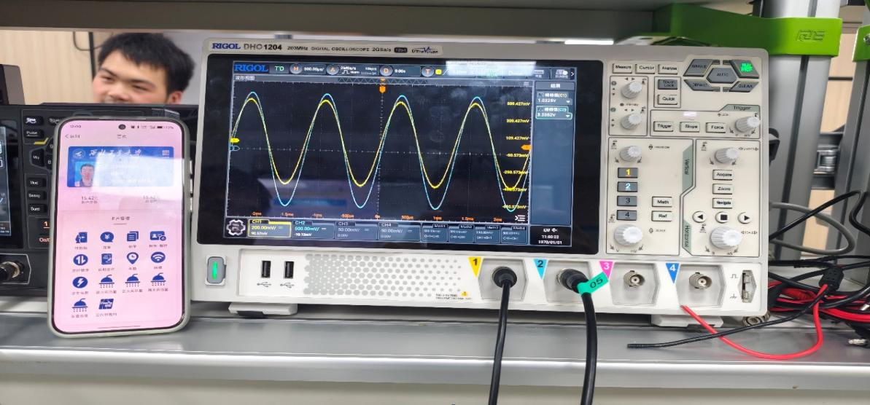
图 5-1 带通滤波器 800Hz 输入输出波形图

六、数据分析

6.1 实验现象与数据验证
有源带通滤波器 ：
低频 100Hz（低于下限截止频率）和高频 5000Hz（高于上限截止频率）时输出幅值较低；在 159.15Hz~1591.5Hz 通带范围内，输出电压显著提升，峰值达到 3.34V，实际增益约为 3.34 倍，处于 3~4 倍的理论允许区间内，仅中间频段信号能够顺利通过，满足带通滤波的设计要求。

6.2 误差来源分析
- 元件参数误差：电阻、电容的标称值与实际测量值存在偏差，导致实际截止频率和增益与理论值产生小幅偏移
- 运放非理想特性：LM324 运算放大器存在有限开环增益、输入失调电压和带宽限制，高频段放大能力下降
- 仪器测量误差：示波器、信号发生器存在固有精度误差，人工读数时也会引入视觉判断偏差
- 电路寄生参数：面包板插孔和导线的接触电阻、寄生电容会改变电路的实际时间常数，对高频信号产生额外损耗
- 级间负载效应：尽管采用同相输入型电路，两级滤波器之间仍存在微小的负载效应，影响总增益

